Année 2019-2020 Seconde SNT
L’économie des GAFAM et Facebook

Les objectifs :
- L’économie des réseaux sociaux
- Les dysfonctionnements de facebook.

Vous trouverez les sites à consulter pour compléter ce document sur le portail portail E-sidoc ; Onglet : SNT (rubrique s’informer sur)

1 L’économie et les réseaux sociaux
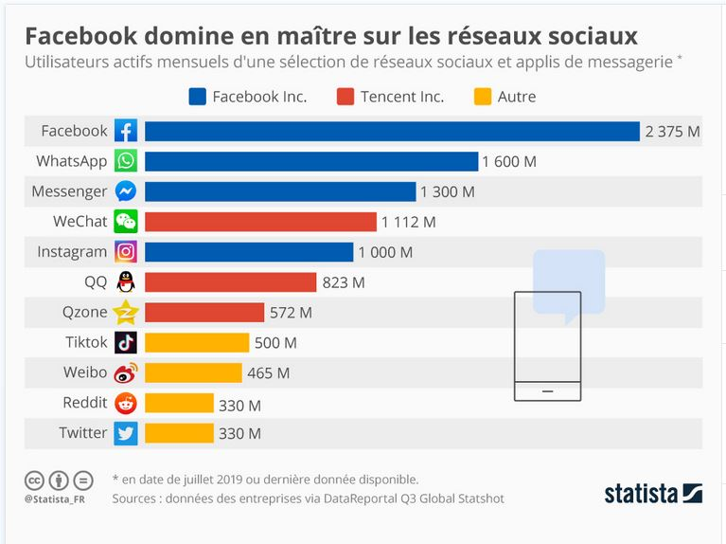
de Tristan Gaudiaut, 13 déc. 2019 .
1. Citez les 4 réseaux sociaux possédés par Facebook ? Pourquoi peut-on dire que ce groupe domine les réseaux sociaux ?

2. Citez son principal concurrent ? quelle est sa nationalité ?

2 Les GAFAM
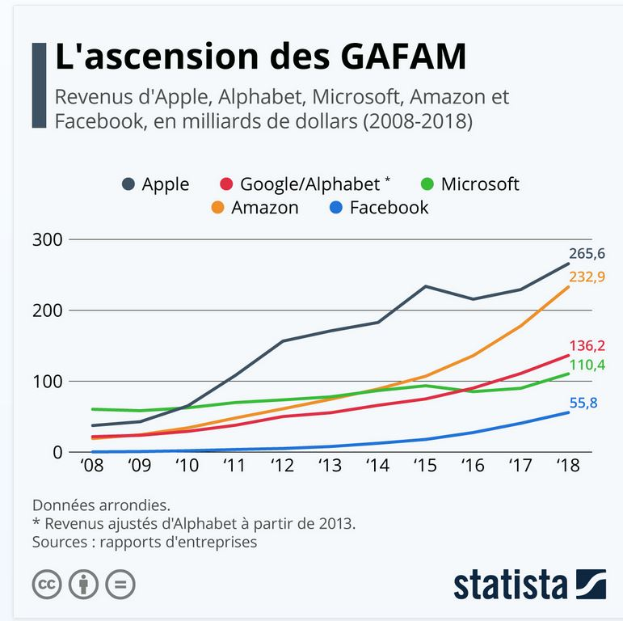
Tristan Gaudiaut,18 déc. 2019

1 Quelles sont les différentes entreprises que l’on retrouve sous cet acronyme ?

2 Que peut-on observer ?

3 Les conséquences de cette expansion.
Visionner les 2 vidéos : « Médias : faut-il démanteler les GAFA » (23/10/2019) et « Et si la fin de facebook était proche » (10/05/2019)
Pourquoi certaines personnalités politiques américaines souhaitent démanteler les Gafam ?

Pourquoi Mark Zuckerberg est-il reçu par les chefs d’état et n’a-t-il pas peur de leurs décisions ?

3 L'affaire Cambridge Analytica et les lanceurs d'alerte
1 Qu'est-ce-que l'entreprise Cambridge Analytica ? Que reproche-t-on à cette entreprise ? (à partir de la vidéo : Affaire Cambridge Analytica)

2 Quelles élections ou quels votes ont été influencés par l'utilisation abusive des comptes Facebook ?

3- Qu'est-ce qu'un lanceur d'alerte ?

4 - Données, photos, conversations… ce que Facebook archive sur votre vie.
Quels types de données sont stockés par Facebook ?

Dans quel but ?

Lire le mode d’emploi suivant si vous souhaitez connaître les données conservées par les différents réseaux sociaux que vous utilisez.
http://www.pearltrees.com/cdieurope/identite-numerique/id19720806/item225101753

